PIERRE, QUI EST-TU ?
1) Prénom ? 2) 2ème nom ?
SIMONPIERRE 3) Date de naissance ? vers l’an + 5 (?)

4) Né dans le village de ? (au bord du lac, voir carte p.28 n°14)
BETHSAÏDE
5) Nom de son papa ? (voir p.120 ; Jean 21/15)
JEANouJONAS
6) Nom de sa maman ? on ne sait pas !

7) Nom de son frère ?
ANDRÉ

8) Son métier ?PÊCHEUR
9) Ses deux grands amis pêcheurs sont?
JACQUES
etJEAN
10) Situation ?  marié ?  célibataire ? (lire Marc 1/30-31)
11) Il habite quel village ?
Voir sur la carte p.28, la ville n°2 ; ou lire Marc ch. 1 v.21 et v.29
CAPHARNAÜM

12) Sa religion ? il estJUIF
13) Il a suivi un très grand prophète appelé ?
JÉSUS
14) Il croyait même que cet homme était qui ?
leFILSdeDIEU
15) Il était le chef des 12 principaux disciples de Jésus :

les 12APÔTRES
16) Il a renié 3 fois son maître en disant :
«Je ne ………………. pas cet ………… !»

17) Mais Jésus lui a redonné sa confiance.
Trois fois il a dit à Pierre :

« Sois leBERGER
de mesBREBIS! »
18) Après la Pentecôte,
Pierre et les Apôtres ont annoncé la Bonne
Nouvelle dans l’empire romain.
Pierre est mort martyr dans la ville
deROME



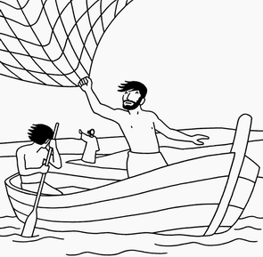
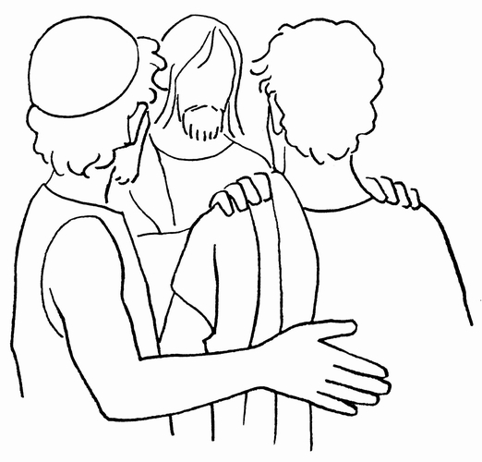
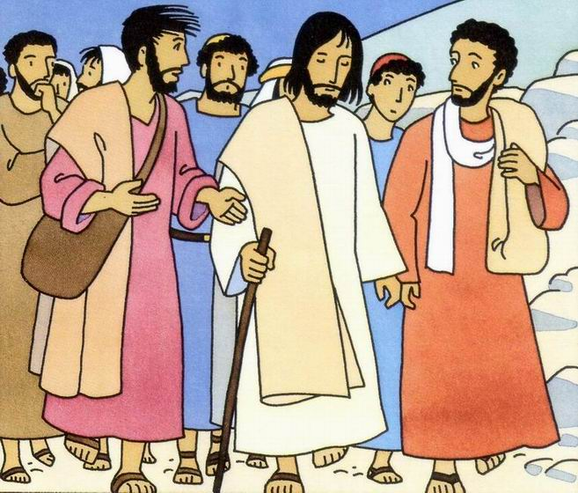
PIERRE, QUI EST-TU ? Corrigé
1) Prénom ? 2) 2ème nom ?
SIMONPIERRE 3) Date de naissance ? vers l’an + 5 (?)

4) Né dans le village de ? (au bord du lac, voir carte p.28 n°14)
BETHSAÏDE
5) Nom de son papa ? (voir p.120 ; Jean 21/15)
JEANouJONAS
6) Nom de sa maman ? on ne sait pas !

7) Nom de son frère ?
ANDRÉ

8) Son métier ?PÊCHEUR
9) Ses deux grands amis pêcheurs sont?
JACQUES
etJEAN
10) Situation ?  marié ?  célibataire ? (lire Marc 1/30-31)
11) Il habite quel village ?
Voir sur la carte p.28, la ville n°2 ; ou lire Marc ch. 1 v.21 et v.29
CAPHARNAÜM

12) Sa religion ? il estJUIF
13) Il a suivi un très grand prophète appelé ?
JÉSUS
14) Il croyait même que cet homme était qui ?
leFILSdeDIEU
15) Il était le chef des 12 principaux disciples de Jésus :

les 12APÔTRES
16) Il a renié 3 fois son maître en disant :
«Je ne ………………. pas cet ………… !»

17) Mais Jésus lui a redonné sa confiance.
Trois fois il a dit à Pierre :

« Sois leBERGER
de mesBREBIS! »
18) Après la Pentecôte,
Pierre et les Apôtres ont annoncé la Bonne
Nouvelle dans l’empire romain.
Pierre est mort martyr dans la ville
deROME

